**Csalogányok művelődési blog**

**Csalogányok művelődési blog**

1223. bejegyzés

***Déryné, avagy a magyar színjátszás kezdete***

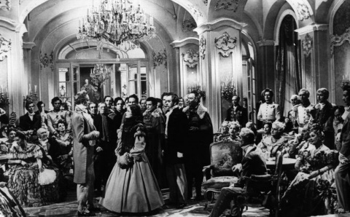

Akiknek ajánljuk: Minden embernek, ki magyarnak vallja magát (habár némi háttérismeret szükséges a megértéséhez).

A Nemzeti Színház - akármilyen természetesnek tűnik napjainkban - nem mindig létezett. Létét számos küzdelem és nehézség árán sikerült kiharcolni őseinknek. Érdekel a magyar állandó színház kialakulásának eredettörténete, melyben egy csapat ízig-vérig hazafi teátrista szemszögéből szemlélhetjük az eseményeket?

Szereplők: Déryné-Tolnay Klári, *a kor primadonnája*

Szentpétervári- Sárdy János, *a kor sármos férfiideálja*

Katona József- Molnár Tibor

Murányné- Turay Ida

Rendező: [Kalmár László](https://www.google.com/search?rlz=1C1CHZN_huHU932HU934&sxsrf=ALeKk01DPjstrqmglJY87SZCZ5qLJa8VWw:1616172856538&q=L%C3%A1szl%C3%B3+Kalm%C3%A1r&stick=H4sIAAAAAAAAAONgVuLSz9U3qExOL7QwecRoyi3w8sc9YSmdSWtOXmNU4-IKzsgvd80rySypFJLgYoOy-KR4uJC08SxiFfA5vLC4KufwZgXvxJzcwwuLAFgDVopZAAAA)

Spoiler!!!

Rövid történet:

A film Déryné Széppataki Róza megpróbáltatásokkal teli színészi pályáját és benne elért sikereit mutatja be. A XIX. század elején a Habsburg hatalom nem adott engedélyt az állandó magyar színház létrehozására, ezért az „otthontalanul” maradt színtársulat a főváros elhagyására kényszerült. Ennek ellenére buzgón folytatták a nemzeti kultúra közvetítését a színjátszás segítségével. Szekérkocsikkal járták az országot, így lehetőségük nyílt arra, hogy olyan helyekre is eljuttassák a magyar színművészetet, ahol az eddig még ismeretlen volt, ezzel megerősítve a nemzeti öntudatot és erőt adva az elnyomásban élőknek. A történet fontos eleme a Bánk bán keletkezés- története. Ez az első magyar mű, amely a német cenzúrát megkerülve bemutatta a magyar nemzet helyzetét és az elnyomással küzdő emberek hőstörténetét.

Értékelés:   
A film egy élettörténetbe burkolt tanmese, melynek mondanivalója mind a mai napig értékes és érvényes. Ráébresztett minket az alapvetőnek tartott értékek megbecsülésének szükségességére, tanít a hazaszeretetre és egyben követendő példaképet állított elénk Déryné személyében.

Művelődés:  
Megismerhetjük a régmúlt idők hangulatát, őseink mindennapjait, a vándorszínészek életét, a kitartás valódi jelentését, és a magyar színjátszás múltjáról is tanulhatunk.